El Hotel Arenal Springs Resort & Spa, implementa acciones para poder atacar los impactos causados por los actores internos y externos en el ámbito sostenible, tratando de mejorar en conjunto, para llegar a cada una de metas.

Se adjunta imágenes de encuestas realizadas a clientes internos y externos.

1. Clientes Internos
2. Clientes Externos



1

  
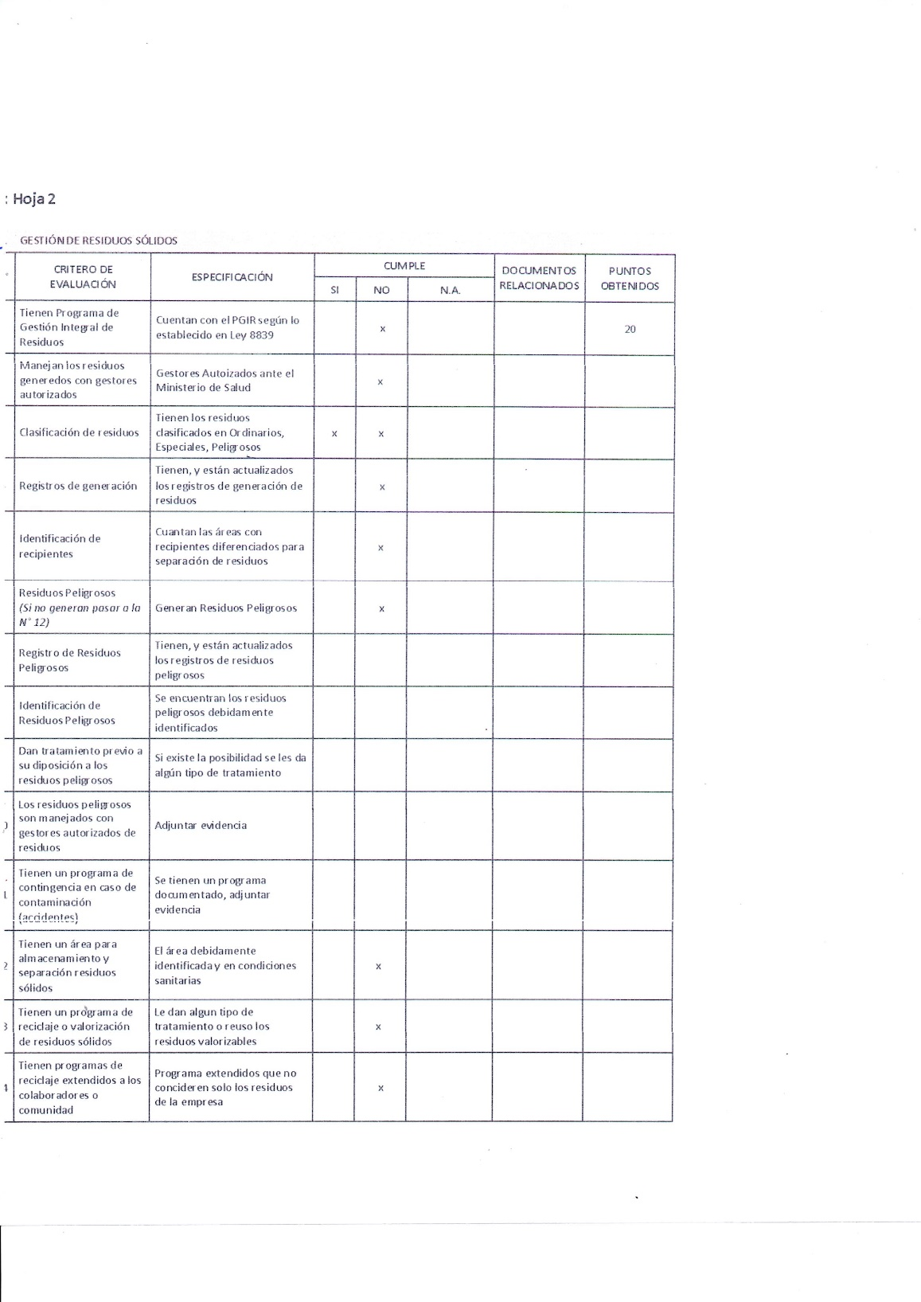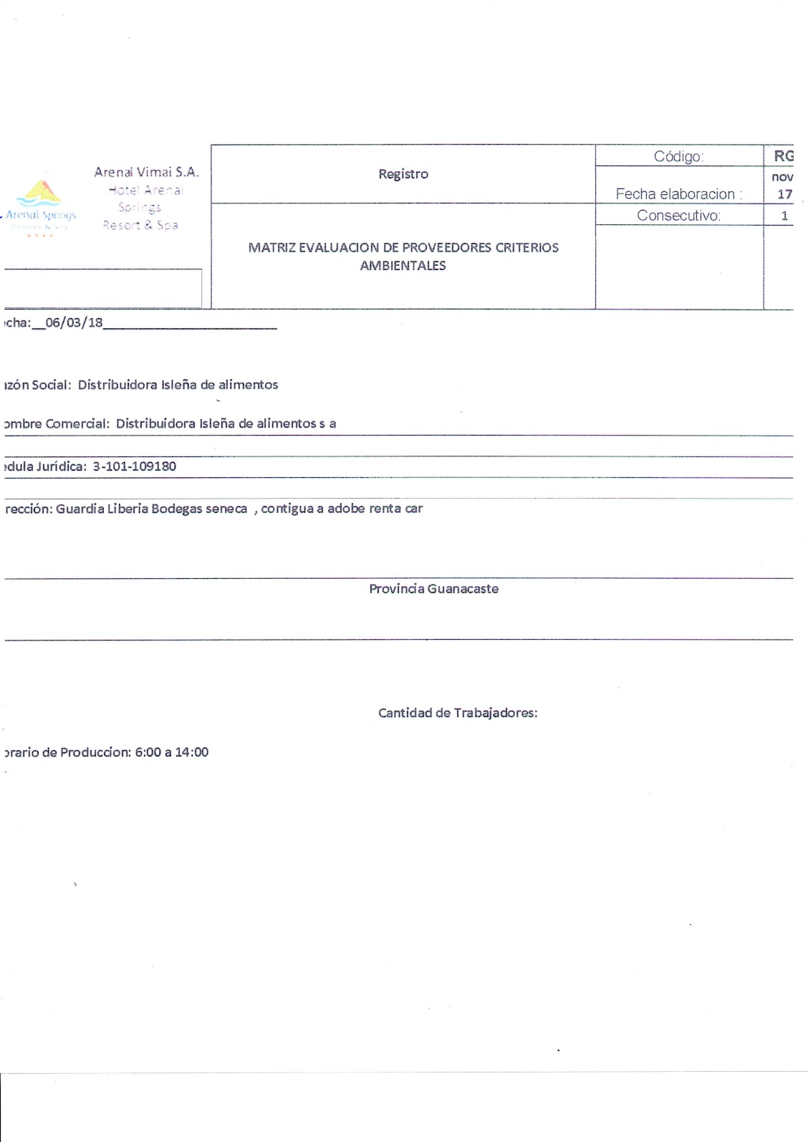

1

2

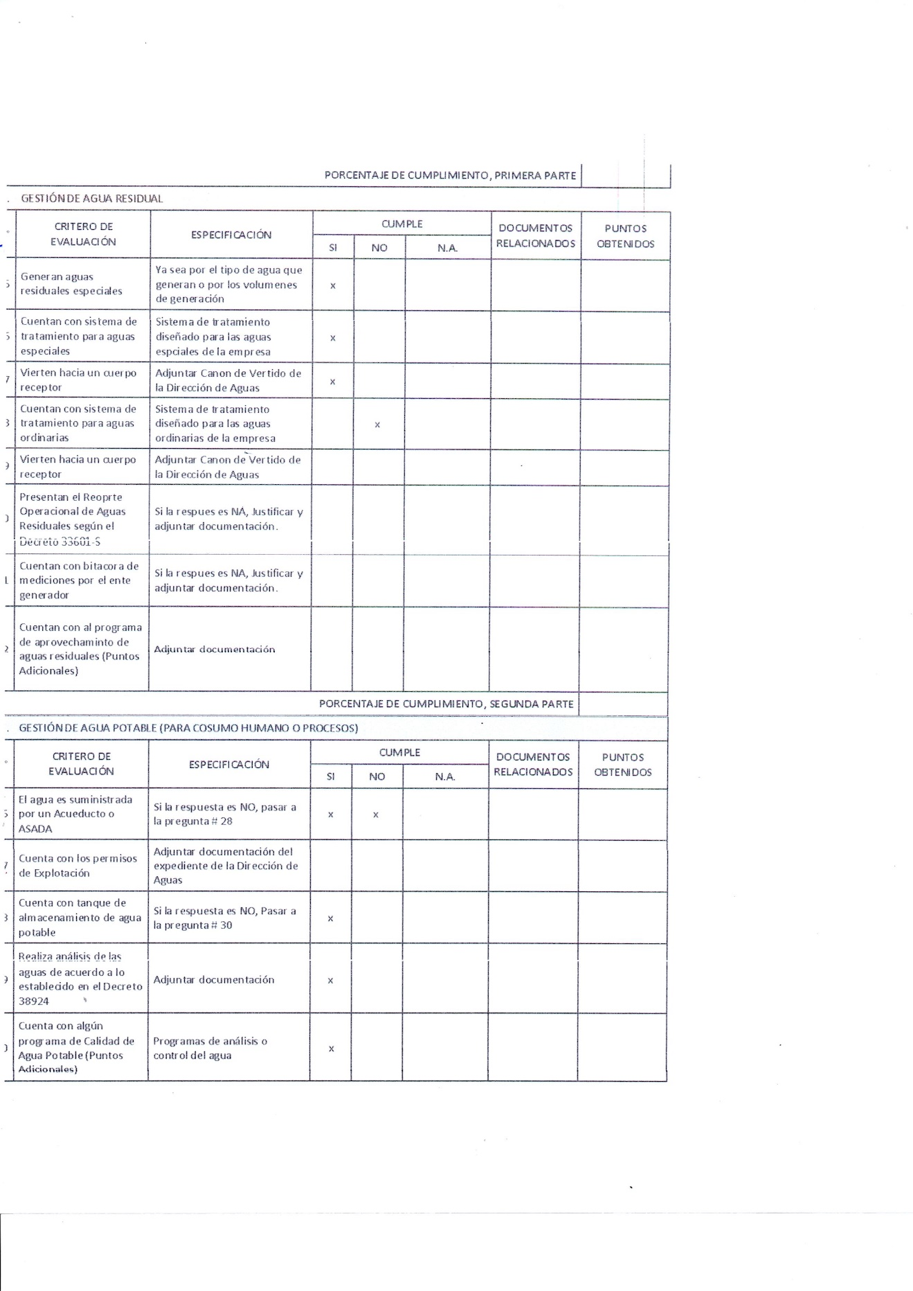

2